1. A sucessão do dia e da noite é uma consequência do movimento de rotação da Terra.
Durante o dia os raios solares que atingem um dado local da superfície terrestre vão mudando sucessivamente a sua inclinação. Isto faz com que o aquecimento da superfície terrestre varie ao longo do dia, assim como o tamanho da sombra dos objetos.

1.1 Observa a figura e explica porque é dia no local A e noite no local B, podendo após algumas horas ser dia em B e noite em A.
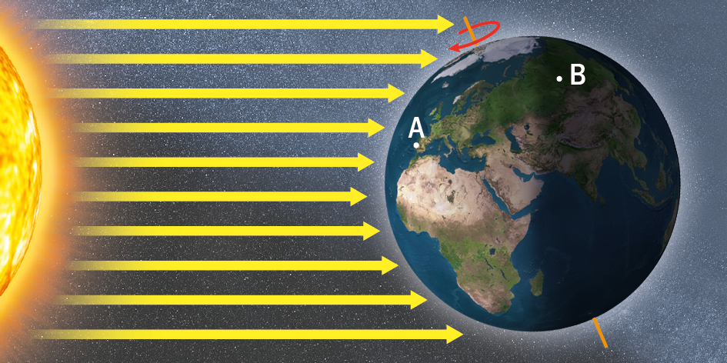

_________________________________________________________________________________
_________________________________________________________________________________
_________________________________________________________________________________
_________________________________________________________________________________
_________________________________________________________________________________
1.2 Indica como varia a inclinação dos raios solares em relação ao horizonte, desde que o Sol nasce até ao instante em que atinge a altura máxima e a partir deste instante até ao pôr do sol.
_________________________________________________________________________________
_________________________________________________________________________________
_________________________________________________________________________________
1.3 Seleciona a opção que completa sequencialmente, de forma correta, os espaços da frase seguinte:
Durante o dia, quando a inclinação dos raios solares em relação ao horizonte é grande, o aquecimento da mesma superfície terrestre é _____ e o comprimento da sombra dos objetos é _____.
A – grande (...) grande
B – grande (...) pequeno
C – pequeno (...) grande
D – pequeno (...) pequeno
1.4 Explica como nos podemos orientar pela sombra dos objetos no momento do dia em que o seu comprimento é mínimo.
_________________________________________________________________________________
_________________________________________________________________________________
_________________________________________________________________________________
_________________________________________________________________________________
© Novo FQ7, ASA, 2015
_________________________________________________________________________________
_________________________________________________________________________________

2. Observa atentamente a figura, que representa a Terra em quatro posições diferentes da sua órbita, mostrando também a inclinação do eixo de rotação.
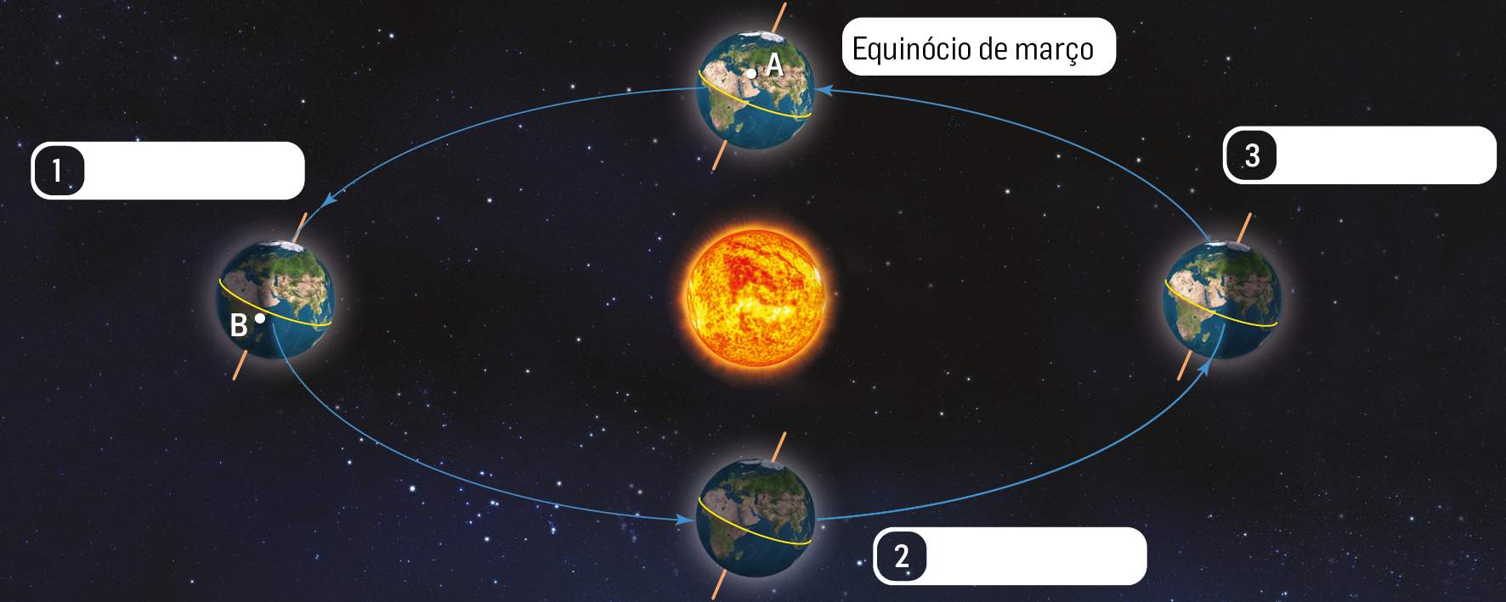
© Novo FQ7, ASA, 2015

2.1 Completa a legenda da figura escrevendo o que corresponde a cada um dos números.
1 – _________________________________
2 – _________________________________
3 – _________________________________
2.2 Indica que estação do ano se inicia em cada um dos locais assinalados na figura pelas letras A e B.
A – _________________________________
B – _________________________________
2.3 Completa a frase que se segue escrevendo nos espaços as designações corretas.
“O tempo necessário para a Terra descrever uma órbita completa chama-se _________ de translação e corresponde a um _________ na Terra.”
2.4 Seleciona a opção correta para o tempo de uma translação completa da Terra.
A – 365 dias e, de 4 em 4 anos, 366 dias
B – 365 dias e meio
C – 365 dias e 6 h
D – 365 dias
2.5 Indica as duas causas da existência de estações do ano.
_________________________________________________________________________________
_________________________________________________________________________________
_________________________________________________________________________________
_________________________________________________________________________________
2.6 As estações do ano não são comuns a todos os planetas do sistema solar. Mercúrio, Vénus e Júpiter praticamente não têm estações do ano.
Explica por que motivo praticamente não há estações do ano nestes planetas.
_________________________________________________________________________________
_________________________________________________________________________________
_________________________________________________________________________________
_________________________________________________________________________________
_________________________________________________________________________________

3. A figura mostra a Lua em diferentes posições no seu movimento à volta da Terra.
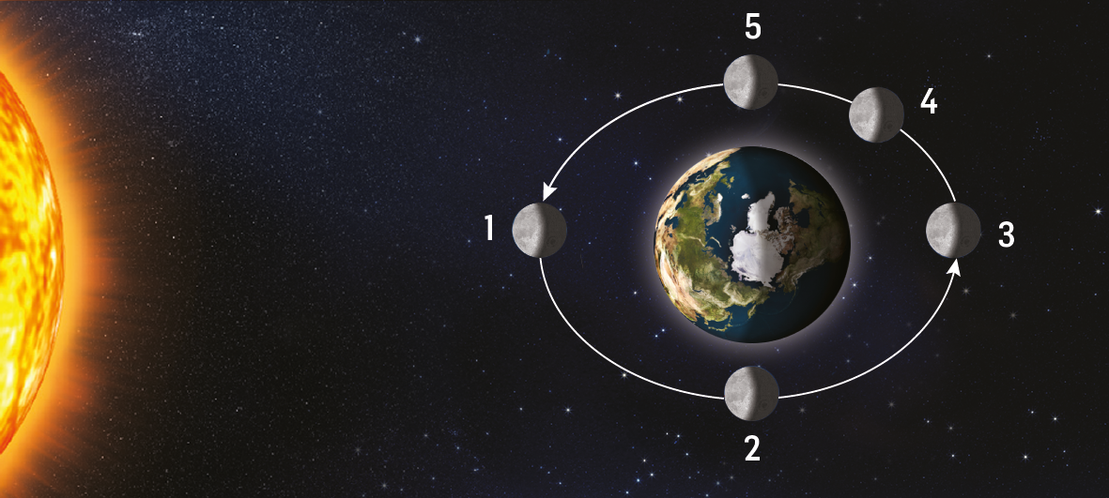

3.1 Seleciona a afirmação correta.
A – O movimento da Lua à volta da Terra chama-se movimento de rotação da Lua.
B – O tempo necessário para a Lua descrever uma órbita completa em volta da Terra é aproximadamente igual a um ano na Terra.
C – A Lua demora muito mais tempo para descrever uma órbita completa em volta da Terra do que para realizar uma rotação completa.
D – O tempo necessário para a Lua descrever uma órbita completa em volta da Terra é igual ao tempo de uma rotação completa da Lua.
3.2 Completa a frase seguinte escrevendo nos espaços as designações corretas.
“O tempo necessário para a Lua descrever uma órbita completa em volta da Terra chama-se ________ de ________ da Lua e corresponde aproximadamente a vinte e sete ________ terrestres.”
3.3 Indica qual dos números da figura identifica a posição em que:
3.3.1 é lua cheia. _____
3.3.2 é quarto minguante. _____
3.3.3 a Lua é vista do hemisfério Sul com forma de C. _____
3.4 Para que um eclipse do Sol ou da Lua aconteça é necessário que os centros dos astros Sol, Terra e Lua estejam quase em linha reta.
3.4.1 Indica os números da figura correspondentes a posições da Lua em que não pode ocorrer qualquer eclipse. _____
3.4.2 Indica o número correspondente à posição da Lua em que pode ocorrer eclipse do Sol. _____
3.4.3 Associa corretamente a cada letra da coluna I um número da coluna II.
Coluna I | Coluna II
A – Eclipse total da Lua  B – Eclipse parcial da Lua  C – Eclipse parcial do Sol  © Novo FQ7, ASA, 2015  D – Eclipse total do Sol | 1 – Ocorre nos lugares da Terra onde se projeta a sombra da Lua.  2 – Ocorre nos lugares da Terra onde se projeta a penumbra da Lua.  3 – Ocorre enquanto a sombra da Terra se projeta numa parte da Lua.  4 – Ocorre quando a Lua passa totalmente na zona da penumbra da Terra.  5 – Ocorre quando a Lua passa totalmente na zona de sombra projetada pela Terra.
A – ____ ; B – ____ ; C – ____ ; D – ____

4. Observa atentamente a figura, onde são evidenciadas forças que atuam em diferentes situações.
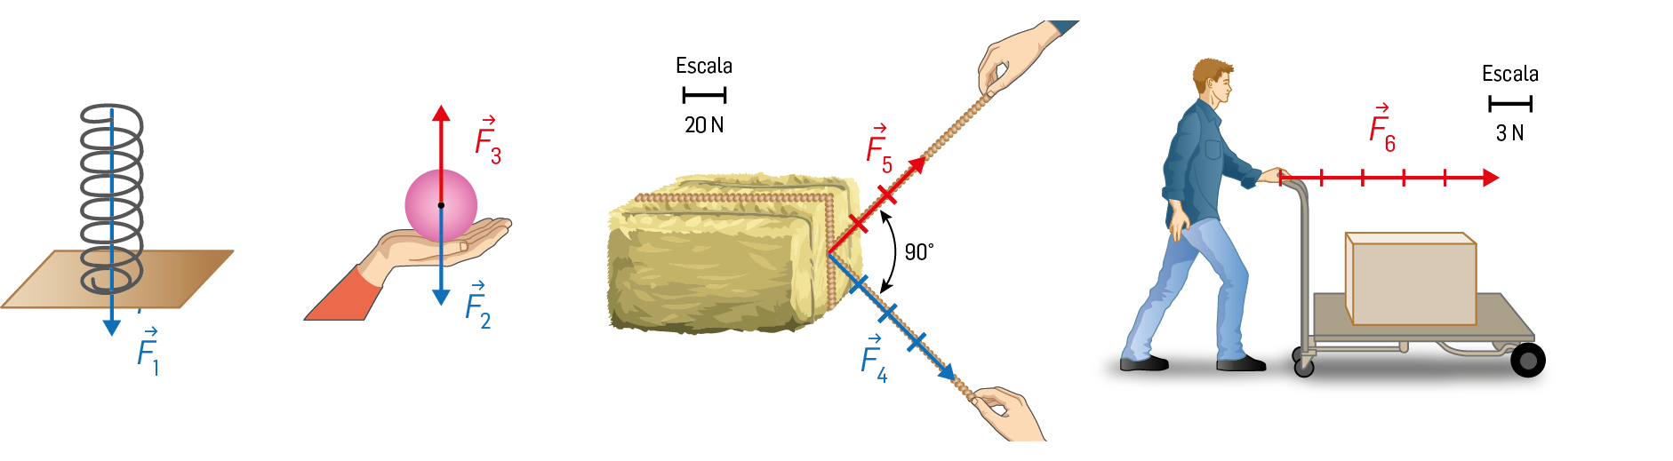

4.1 Efetua a associação correta entre as colunas I e II.
Coluna I | Coluna II
A – As forças detetam-se pelos seus…  B – Para medir forças usam-se…  C – As forças representam-se por meio de…  D – As forças caracterizam-se pelos seus quatro… | 1 – … vetores.  2 – … efeitos.  3 – … elementos.  4 – … dinamómetros.
A – ____ ; B – ____ ; C – ____ ; D – ____
4.2 Indica o efeito que a força ${\vec{F}}_{1}$ produz na mola. ___________________________________________
4.3 Indica:
4.3.1 a direção e o sentido da força ${\vec{F}}_{1}$.
___________________________________________________________________________
4.3.2 a intensidade da força ${\vec{F}}_{6}$, tendo em conta a escala indicada.
___________________________________________________________________________
4.4 Das forças aplicadas na esfera indica qual pode corresponder ao seu peso. Justifica.
_________________________________________________________________________________
_________________________________________________________________________________
4.5 Classifica a seguinte afirmação em verdadeira ou falsa e justifica.
“A resultante das forças aplicadas na esfera é nula.”
_________________________________________________________________________________
_________________________________________________________________________________
4.6 Calcula a intensidade da resultante das forças ${\vec{F}}_{4}$e ${\vec{F}}_{5}$aplicadas no fardo, tendo em conta a escala indicada.

© Novo FQ7, ASA, 2015

5. Peso e massa são duas grandezas diferentes, características de um corpo num dado lugar da Terra.
5.1 Completa o quadro de modo a traduzir diferenças entre as grandezas massa e peso.
 | Tipo de grandeza física | Símbolo da unidade SI  de medida | Depende do sítio onde  se encontra?
Massa | ______________ | ______________ | ______________
Peso | ______________ | ______________ | ______________

5.2 Um corpo pesa 200 N num local ao nível das águas do mar e a 40º de latitude norte.
5.2.1 Seleciona a opção que completa corretamente a frase que se segue.
O peso deste corpo num local à mesma latitude mas a maior altitude…
A – … é maior.
B – … é igual.
C – … é menor.
D – … pode ser maior, menor ou igual.
5.2.2 Explica por que motivo o valor do peso deste corpo noutro local, à mesma altitude mas
a 70º de latitude norte, é maior.
___________________________________________________________________________
___________________________________________________________________________
___________________________________________________________________________

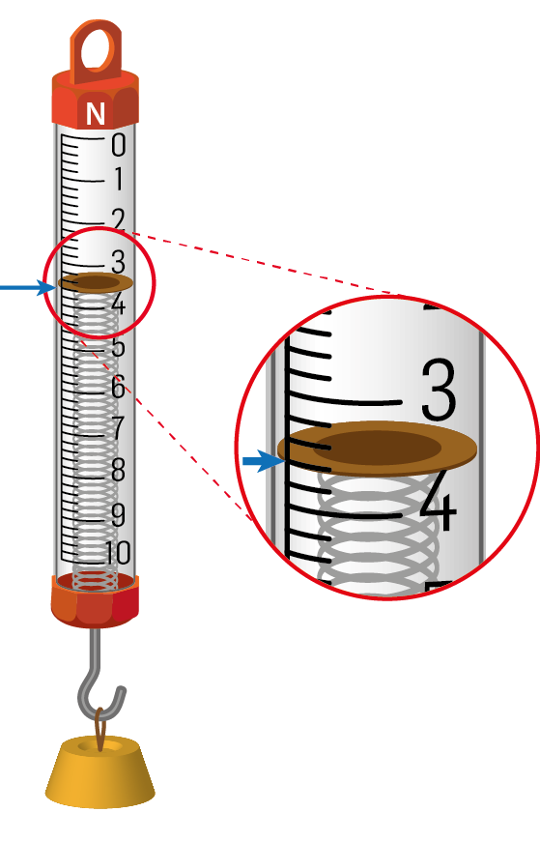
6. A figura mostra um aparelho que é usado para medir o peso dos corpos.
© Novo FQ7, ASA, 2015
6.1 Indica o nome deste aparelho de medida. ____________________
6.2 Seleciona a opção correta para os valores da menor divisão da escala deste aparelho de medida e para o peso do corpo nele suspenso.
A – 0,5 N e 3,3 N
B – 0,2 N e 3,3 N
C – 0,1 N e 3,6 N
D – 0,2 N e 3,6 N
6.3 Justifica a seguinte afirmação verdadeira , apresentando os cálculos necessários.
“Este dinamómetro não permite medir o peso de um corpo cuja massa é 1500 g.”
Considera que a constante de proporcionalidade entre peso e massa é 10 N/kg.

_________________________________________________________________________________
_________________________________________________________________________________

